Анкета-заявка
на участие
в XII Всероссийском заочном конкурсе учебных проектов
в образовательной области «Технология» имени М.И. Гуревича

- Фамилия, имя, отчество автора проекта (полностью)

________Букова Александра Михайловна

2. Фамилия, имя, отчество руководителя проекта (полностью)
________Решетова Ольга Владимировна

3. Тема проекта
Применение химических волокон в повседневной жизни»
4. Адрес образовательной организации
Индекс ________область___Московская 140105___________________
город __Раменское____________________ улица __Михалевича__________
дом __29_____
федеральный телефонный код города _496_ телефон/факс __46-3-38-60________
e-mail (автора или руководителя) __Натуральнова Наталья Борисовна_(указать обязательно)

Дата заполнения____14.05.2019г._______

Тема: «Применение химических волокон в повседневной жизни»

Авторы: Букова Александра Михайловна– 7 класс

Руководитель: Решетова Ольга Владимировна
Место выполнения работы: г.Раменское ул. Михалевича 29
МОУ Раменская СОШ № 8

2019г.

Оглавление

- Введение
1.1. Выбор и обоснование проекта 3 стр.
1.2. Цель проекта 3 стр.
1.3. Задачи 3 стр.
1.4. Гипотеза 4 стр.

- Глава 1
2.1. История получения химических волокон 4 стр.
2.2. Преимущества химических волокон 4 стр.
2.3. Основные этапы в развитии химических волокон 5 стр. 2.4. Технология производства химических волокон 6 стр.
2.5. Свойства волокон и тканей из них 6 стр.
2.6. Влияние на организм человека 7 стр.
2.7. История техники гильоширования 7 стр.
2.8. Выбор идей салфеток 8 стр.
2.9. Техника выполнения гильоширования 8 стр.
2.10. Экономический расчет 9 стр.
2.11. Экологическое обоснование 9 стр.
2.12. Выводы 10 стр. 2.13. Список использованной литературы 10 стр.
Приложение 11 стр.

  - Введение

  - Современные технологии коснулись всех сфер жизнедеятельности человека. Лучшим примером того, как они развиваются, может служить текстильная промышленность
Когда перечисляют нужды людей, на втором месте после пищи упоминают одежду. Одежда защищает нас от холода зимой и летом, она нужна нам и весной и осенью, ею мы пользуемся всю жизнь. Вот почему основная масса всех тканей идет на одежду.
Кроме того, ткани используются при отделке помещений, для обивки салонов автомобилей, вагонов, самолетов и пароходов. Они нужны при производстве мебели, электроаппаратуры, всевозможных проводов и кабелей, и во многих других производствах.
Из прочных технических тканей делают брезенты, мешки, кули. Вместе с резиной мы видим их на покрышках автомобильных шин, в резиновой обуви, в плащах.
Из материи специальных сортов делают парашюты, аэростаты, палатки, надувные лодки и матрацы. А из тканей и сжатого воздуха строят большие склады, навесы, временные производственные помещения и зрелищные залы, например для цирковых представлений.
То есть современная промышленность использует волокна различного типа. За последние 100 лет население Земли удвоилось. Но еще больше возросли потребности людей. Выработка природных волокон – шерсти, шелка, льна, конопли – стала заметно отставать от спроса. Так, за последние 50 лет, она увеличилась лишь на 25%, а спрос – на 100%. И люди стали искать сырье, из которого можно было бы дешевым способом получать ткань теплую, как шерсть, легкую и красивую как шелк, практичную, как хлопок.
Устранить это несоответствие помогла химия. Человечество научилось производить ткани из химических волокон. Ежегодно на химических заводах производят миллионы километров тканей.
Нас заинтересовала проблема использования тканей из химических волокон в быту, а именно в оформлении интерьера дома.
  - Цель нашей работы в том, чтобы найти интересные варианты изготовления салфеток, которые бы использовали для интерьера дома, из тканей химических волокон.
  - Задачи
1.Используя информационные ресурсы найти ответы на интересующие нас вопросы: Что такое химическое волокно? Каких видов бывает? Какую лучше ткань использовать из этого волокна? В какой технике выполнить работу? Где еще их можно использовать?
2.Провести исследования по этим вопросам.
3.Изготовить несколько видов салфеток по выбранной технологии и из этой же ткани сделать что-то лично для себя.
1.4. Гипотеза: Мы предполагаем, что химический состав тканей определяет их
свойства, которые в свою очередь определяют назначение изделия,
изготовленное из них.
  - Глава 1
  - История получения химических волокон
Уже в 17 веке англичанин Роберт Гук высказал мысль о возможности получения искусственного волокна(5). Однако промышленным путем искусственное волокно для изготовления тканей получили только в конце 19 века. Впервые мысль о том, что человеком может быть создан процесс, подобный процессу получения натурального шелка, при котором в организме гусеницы шелкопряда вырабатывается вязкая жидкость, затвердевающая на воздухе с образованием тонкой прочной нити, была высказана французским ученым Реомюром еще в 1734 году. Производство первого в мире химического (искусственного) волокна было организовано во Франции в г.Безансоне в 1890 году и основано на переработке раствора эфира целлюлозы (нитрата целлюлозы), применяемого в промышленности при получении бездымного пороха и некоторых видов пластмасс.
Успехи современной химии позволили создать такое химическое волокно из природных полимеров, главным образом целлюлозы, получаемой из дерева и соломы. Такое волокно называется искусственным, а волокно из синтетических полимеров – синтетическим. Кроме того, иногда к химическим волокнам относят также минеральные волокна, получаемые из неорганических соединений (стеклянные, металлические, базальтовые, кварцевые).
В России первый завод по производству искусственного шелка был построен в 1913 году в подмосковном городе Мытищи.
  - Преимущества химических волокон
Так в чем же преимущества химических волокон? Часто они обладают высокой разрывной прочностью, хорошей формоустойчивостью, несминаемостью, высокой устойчивостью к многократным стиркам, стойкостью к действиям света, влаги, плесени, бактерий, а также термостойкостью. Другим неоспоримым преимуществом химических волокон перед натуральными является менее трудоемкое производство. Оно не зависит от природных условий, не имеет сезонного характера. Особо стоит отметить тот факт, что химическое волокно можно получить с заранее заданными свойствами. Гигиенические свойства большинства химических волокон все же уступают натуральным. Ткани из натуральных волокон являются экологически чистыми, хорошо пропускают воздух, обладают высокой гигроскопичностью, и поэтому представляют определенную ценность для человека и положительно влияют на его здоровье. Именно поэтому, только совместное использование химических и натуральных волокон значительно улучшает качество и внешний вид одежды, вкладывая в нее все самое лучшее от каждого материала.
Экономическая выгода применения химических волокон состоит в более низкой их себестоимости, что объясняет значительно меньшими трудовыми затратами на их производство. В современном мире все больше тканей производят из химических волокон. В наше время почти все натуральные ткани содержат добавки, которые улучшают их свойства.
  - Основные этапы в развитии химических волокон
На первом этапе – с конца 19 века до 1940-50-х годов – разрабатывались и совершенствовались процессы получения искусственных волокон на основе природных полимеров из их растворов мокрым методом формования. Развивалось производство вискозных волокон. Некоторое развитие получили процессы сухого формования ацетатных волокон. Однако доминирующую роль в изготовлении текстильных изделий играли природные волокна, химические рассматриваются только как дополнение к природным волокнам. Изделия из химических волокон изготавливались в весьма небольших количествах(2).
На втором этапе – 1940-70-е годы – развивались процессы синтеза волокнообразующих мономеров, полимеров и технологии получения волокон из расплавов синтетических полимеров. Одновременно сохранялась и совершенствовалось производство волокон мокрым методом формования. Производство химических волокон развивалось в промышленно развитых странах. В этот период созданы основные виды химических волокон, которые можно назвать «традиционными» или «классическими». Химические волокна рассматривались как дополняющие и только частично заменяющие природные волокна. Начинали развиваться процессы модифицирования волокон.
На третьем этапе – 1970-90-е годы – выпуск химических волокон существенно возрос. Широко развились методы их модифицирования для улучшения потребительских свойств. Химические волокна приобрели самостоятельное значение для самых различных видов изделий и областей применения. Кроме того, они широко используются в смесях с природными волокнами. В этот же период в промышленно развитых странах созданы «волокна третьего поколения2 с принципиально новыми специфическими свойствами: сверхпрочные и сверхвысокомодульные, термостойкие и трудногорючие, хемостойкие, эластомерные и др.
На четвертом этапе – с 1990-х годов по настоящее время – идет современный этап развития производства химических волокон, появление новых способов модифицирования, создания новых видов многотоннажных волокон, «волокон будущего» или «волокон четвертого поколения». В их числе новые волокна на основе воспроизводимого растительного сырья (полилактидные), новые мономеры и полимеры, получаемые путем биохимического синтеза и волокна на их основе. Проводятся исследования по применению новых принципов получения полимеров и волокон, основанных на методах генной инженерии и биомиметики.
Ни одному специалисту сейчас не под силу перечислить все неоглядное множество химических волокон, которые используются в промышленно развитых странах для производства тканей и промышленных нужд. А в лабораториях синтезируются все новые и новые виды.
  - Технология производства химических волокон
Производство химических волокон делится на три этапа(1):
1. Получение прядильного раствора. Все химические волокна, кроме минеральных получают из вязких растворов или расплавов и называют прядильными. Для получения вязких растворов, идущих на производство искусственного волокна, целлюлозную массу растворяют в щелочи, а синтетическую массу получают путем химических реакций различных веществ.
2. Формование волокна. Вязкий раствор продавливают через мельчайшие отверстия колпачков, которые называются фильерами. Струйки прядильного раствора, вытекая из фильеры, затвердевают, образуя тонкие нити. Затвердение происходит в мокрой либо сухой среде. Далее нити из одной фильеры на прядильных машинах соединяются в одну, вытягиваются и наматываются на бобину. Отверстий в бобине может быть от 24 до 36 тысяч.
3. Отделка волокна. Нити промывают, сушат, крутят, термически обрабатывают, некоторые отбеливают и красят и для придания мягкости обрабатывают раствором мыла.
Этапы производства одинаковы для искусственных и синтетических волокон, а вот свойства у них разные.
  - Свойства волокон и тканей из них
Свойства искусственных волокон(2).
- Вискозное волокно представляет собой чистую целлюлозу, полученную из еловой древесины. Оно имеет блестящую или матовую поверхность. Ткань похожа на хлопок или шерсть. Уступает по прочности шелку. В мокром состоянии прочность уменьшается. Хорошо впитывает влагу. Горят волокна быстро, ярким пламенем с запахом жженой бумаги.
- Ацетатное и триацетатное волокно состоит из ацетилцеллюлозы. Ткани внешне похожи на натуральный шелк. Прочность меньше, чем у вискозы, и в мокром состоянии уменьшается. Плохо впитывает влагу, имеет большую упругость, горит быстро, сворачиваясь в шарики, пахнущие уксусом.
Свойства синтетических волокон
- Полиэфирные – полиэстер, лавсан, кримплен. Ткани из них мягкие, гибкие, прочные, не мнутся, хорошо закрепляют форму, устойчивы к действию света, но плохо впитывают влагу. Ткани из лавсана идут для пошива мужских сорочек, дамского платья, трикотажа, в смеси с шерстью из них изготавливают пальто и костюмы, а также тюль, обивочные материалы, канаты, фильтровальные ткани, пожарные рукава.
- Полиамидные – нейлон, капрон – самые прочные синтетические волокна. Ткани жесткие, имеют гладкую поверхность, прочные, устойчивые к истиранию, мало мнутся, плохо впитывают влагу и чувствительны к высоким температурам. Они не впитывают влагу, быстро сохнут после стирки, легко принимают прежний вид, нельзя гладить. Из этих тканей шьют нарядные кофточки, сорочки, шарфы, носки, колготки, искусственный мех, ковровые изделия, обивочные материалы, рыбные сети, фильтровальные материалы и т.д.
- Полиакрилонитрильные – акрил, нитрон – по внешнему виду похожи на шерсть. Свойства, как у полиэфирных волокон, но чувствительны к высоким температурам, быстро плавятся, приобретая коричневый цвет, затем горят коптящим пламенем, образуя твердый шарик.
- Эластановое волокно – лайкра – чаще всего используется в смеси с другими волокнами. Изделия с эластаном хорошо растягиваются, мало мнутся и отличаются прочностью.
  - Влияние на организм человека
Одежда, изготовленная из синтетической ткани, накапливает в себе статическое электричество, в результате чего к такой одежде липнет пыль, она может бить током и вырабатывать искры, блокирует естественный выход из организма влаги (3). Искусственная синтетическая ткань не способна проводить тепло, поэтому не охлаждает тело человека летом и не согревает его зимой. Натуральные ткани становятся все более популярными, а искусственные отходят на задний план. Ткани могут вызвать аллергию, поэтому одежда низкого качества может нанести вред даже людям, не склонным к аллергии. Еще один минус этих тканей – это выделяющиеся вредные вещества, при их переработке. Это также вредит здоровью человека.
Но, несмотря на недостатки, у них есть и преимущества. Текстильные изделия нового поколения соответствуют потребностям человека, обладают многофункциональными и комфортными свойствами. Как ни странно, использование одежды на основе синтетических волокон позволяет повысить работоспособность организма в экстремальных условиях. Такие ткани незаменимы в производстве одежды для полярников и пожарных. Их производство решило проблему с нехваткой материалов.
  - История техники гильоширования
Из синтетической ткани мы решили изготовить салфетки для интерьера дома. Изготовление обычных салфеток нас не вдохновило, и мы решили выбрать что-то необычное. Учитель по технологии предложила выполнить салфетки в технике гильоширования. Эта техника выжигания по ткани. Делается она с помощью выжигательного прибора, а выжигается только по синтетическим тканям. Все дело в том, что работать с натуральными тканями не получится, ткань должна плавиться, но не гореть. В этой технике можно сделать не только ажурные салфетки, но и открытки, воротнички, шарфики и многое другое.
Сама история возникновения этого искусства полностью не известна (4). В Германии в 70-е годы 19 века была похожая ручная техника выжигания по ткани, которая называлась пиротехникой.
Благодаря оригинальности, изысканности и неповторимости художественного выжигания по ткани, им овладели многие мастерицы. Гильоширование популярно, как в России, так и за рубежом. В 80-е годы в г.Рыбинске впервые был разработан новый оригинальный метод обработки тканей – гильоширование. Автором его является Зинаида Петровна Котенкова. В 1990 году З.П.Котенков получила авторское свидетельство на свое изобретение.
Гильоширование – применительно к обработке ткани, используется как название способа обработки синтетических тканей, основанного на сварном соединении деталей. В его основе лежит свойство синтетических тканей плавиться при определенной температуре, что позволяет вырезать сквозные узоры и соединять отдельные детали раскаленной иглой. С помощью горячей иглы можно быстро изготовлять разнообразные красивые изящные изделия; имитировать многие виды традиционного декоративно-прикладного искусства (вышивка, кружево, аппликация и т.д.); использовать в творчестве мотивы народных промыслов, не связанных с обработкой тканей, таких как ростовская финифть, хохломская роспись, гжель; изменять фактуру тканей.
Освоив гильоширование можно изготовить различные дополнения к одежде: воротники, жабо, жилеты, платья и блузки могут быть украшены «вышивкой». Аксессуары – декоративные платочки, броши, серьги, искусственные цветы. Гильошированием можно воспользоваться при создании подарков и сувениров: косметичек, обложек и закладок, картин, панно. Дом можно украсить шторами, абажурами, салфетками.
Вот и мы решили сделать разные салфетки для интерьера дома, используя технику гильоширования.
  - Выбор идей салфеток
Салфетки можно выполнить: круглой формы, прямоугольной и квадратной форм. Мы свой выбор остановили на круглой форме. Края могут быть разной резной формы, нам это очень понравилось.
Салфетки появились в большинстве европейских стран в эпоху средневековья. До этого вместо них пользовались либо собственными руками, либо концами скатерти, свисавшей до пола. Тканые салфетки, как правило, идут в комплекте со скатертью, гармонируя с ней по цвету и материалу. Но мы хотим выполнить салфетки, которые можно применять не только при сервировке стола, но и для украшения интерьера.
  - Техника выполнения гильоширования
1. Необходимо выбрать ткань. Подходят только синтетические ткани: атлас, капрон, нейлон, плащевые ткани, кримплен, ткани с люрексом, искусственный шелк, тонкий и плотный трикотаж, бархат, панбархат и т.д. Эти ткани под действием горячей иглы не горят, а плавятся и становятся клейкими.
2. Подготовить эскиз рисунка. Можно взять готовый или сделать рисунок самому, на плотной бумаге. Можно взять рисунки для ришелье, рисунки из детских раскрасок.
3. Взять выжигательный прибор с тонкой иглой.
4. Подготовить стекло, ножницы, пинцет с острыми кончиками (для снятия мелких вырезанных деталей).
5. Положить на стекло эскиз рисунка, затем ткань, включить лампу и начать гильоширование.
6. Раскаленной иглой оформляем края изделия: изделие придерживаем рукой и отделяем все лишнее вокруг.
7. Выжигаем отдельные детали для украшения салфетки и, накладывая их на основную ткань, припаиваем их иглой.
8. У нас получилось несколько видов салфеток (Приложение 1).
При работе выжигательным прибором необходимо соблюдать правила техники безопасности: работать надо на стекле; при включении и выключении браться за вилку; не оставлять прибор включенным в сеть без присмотра; не допускать соприкосновения горячей иглы с проводом.
  - Экономический расчет
№  п/п | Наименование используемых материалов | Расход материалов на изделие | Затраты на материал
1. | Ткань | 0,5 м | 150 рублей
2. | Ткань цветная | остатки | 0 рублей
3. | Электроэнергия | 1 кВт/ч | 5 рублей 48 коп
 | Итого: |  | 155 рублей 48 к
В материальные затраты не входит покупка выжигательного прибора, так
как он был закуплен раньше. Аренда помещения, коммунальные услуги,
оплата труда равны нулю.
  - Экологическое обоснование
Сырьем для синтетических тканей являются газы – продукты переработки каменного угля и нефти, поэтому они не представляют опасности для окружающей среды.
Умеренная работа с аппаратом вреда здоровью не приносит, а достигнутые при этом успехи повышают настроение, заставляют забыть о недугах, неприятностей.
  - Выводы
Химические волокна – важнейший источник увеличения товаров народного потребления и изделий технического назначения. Искусственные и синтетические волокна с каждым годом будут играть все большую роль в осуществлении научно-технического прогресса.
В обычной жизни 100% синтетика не нужна. Сегодня актуально «содружество» природных и высокотехнологичных материалов.
Наши салфетки, выполненные в технике гильоширования, смотрятся более современно, оригинально и необычно. Такие салфетки могут быть прекрасным подарком. Нежные и воздушные, уникальные и неповторимо красивые, способны доставить массу радости и положительных эмоций.
Для гильоширования подходят только синтетические ткани, так как они при нагревании не горят, а плавятся и становятся клейкими.
При этом умеренная работа выжигательным прибором, вреда здоровью не приносит, а достигнутые при этом успехи повышают настроение, заставляют забыть о недугах, неприятностях.
Мы считаем, что проведенное исследование, принесет пользу еще многим людям и доставит им радость.
Я салфетку постелю,
И всех дома удивлю.
Будут мной все восхищаться,
А техникой выполнения удивляться.
А лично для себя из этой же ткани мы сшили ниспадающий платок, который нам нужен будет при посещении церкви в праздничные дни
(Приложение 2).
  - Список использованной литературы
1. З.А.Роговин, Основы химии и технологии химических волокон, М.,1974г.
2. В.В.Юркевич, А.Б.Пакшвер, Технология производства химических волокон, М, Химия, 1987г.
3. К.Е.Перепелкин, Современные химические волокна и перспективы их применения в текстильной промышленности, 2002г.
4. З.П.Котенкова, Выжигание по ткани, Изделия в технике гильоширования, М.Академия Развития, 2002г.
5. Википедия

Приложение 1
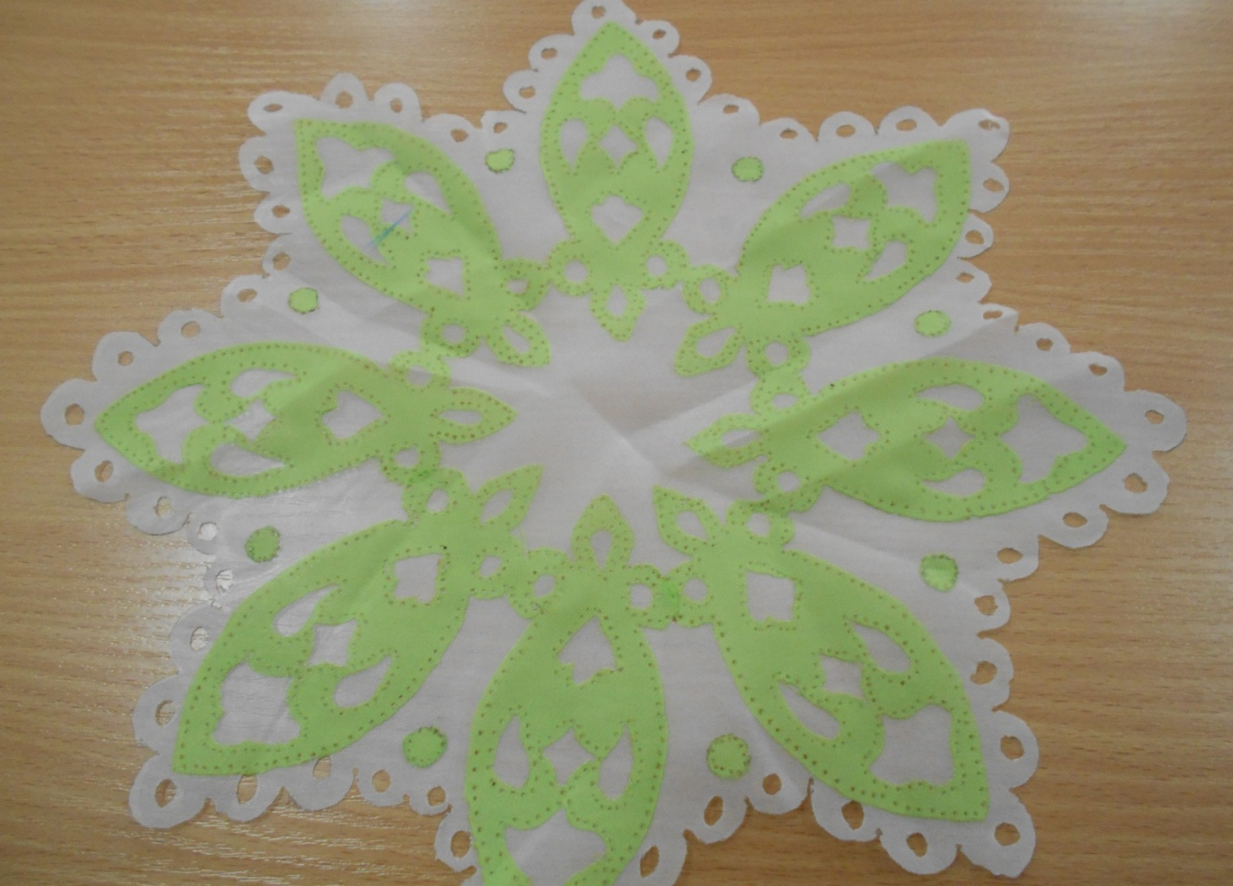
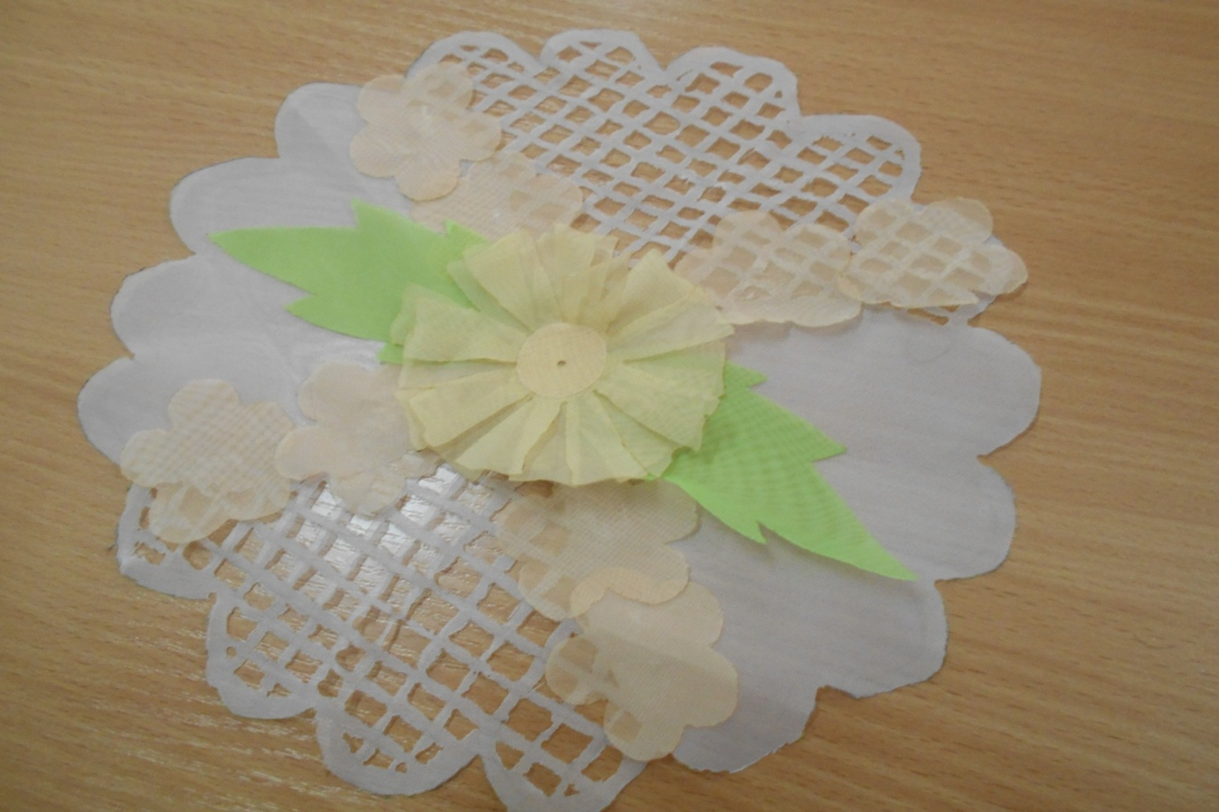
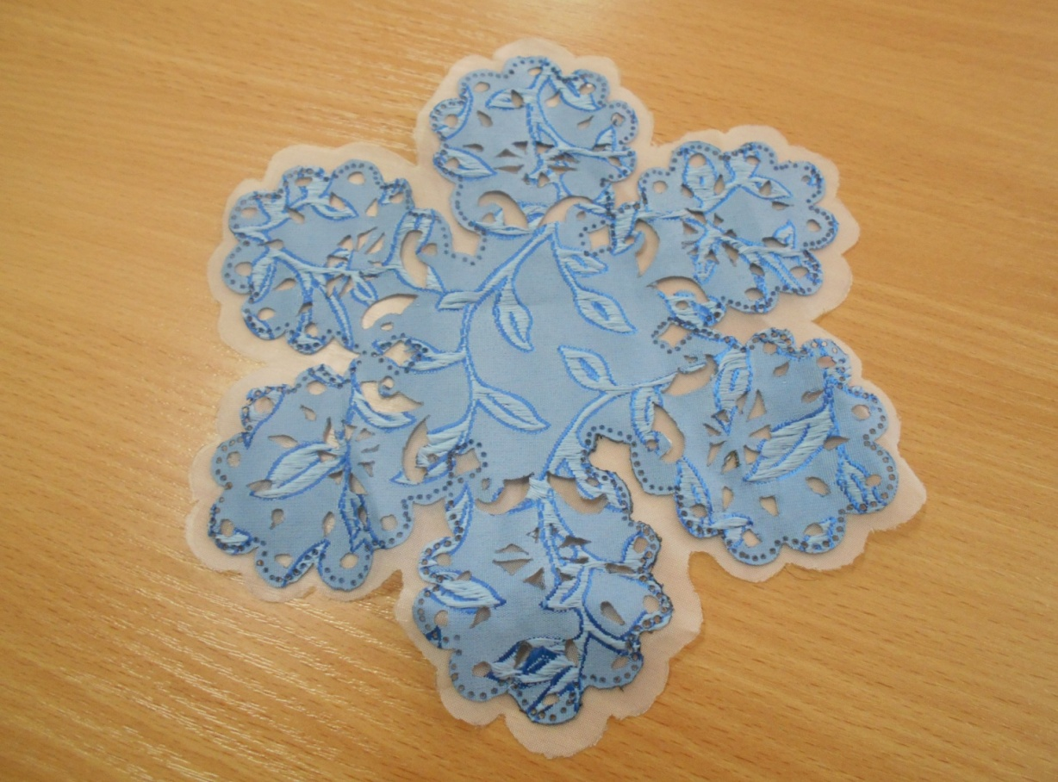
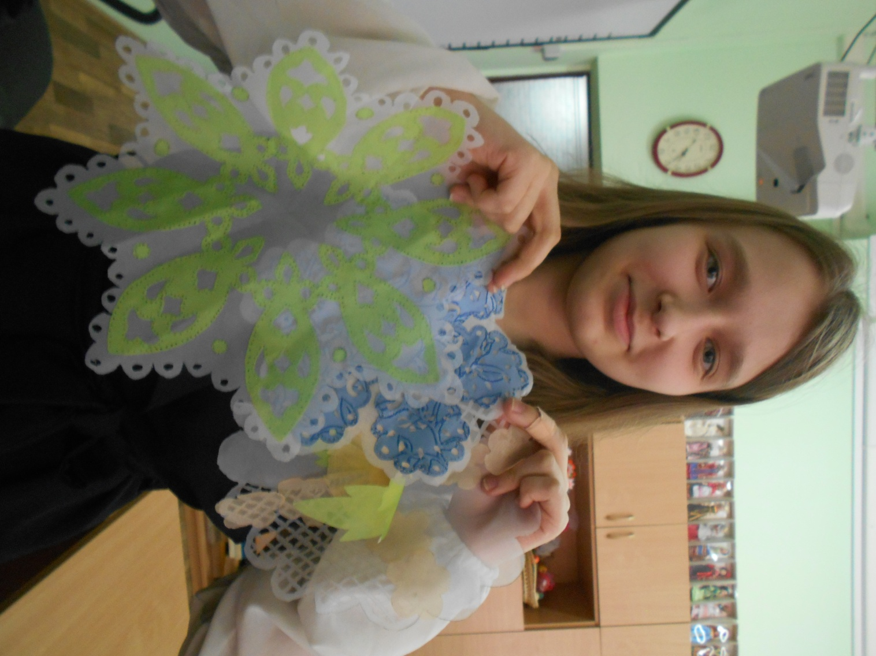
Приложение 2

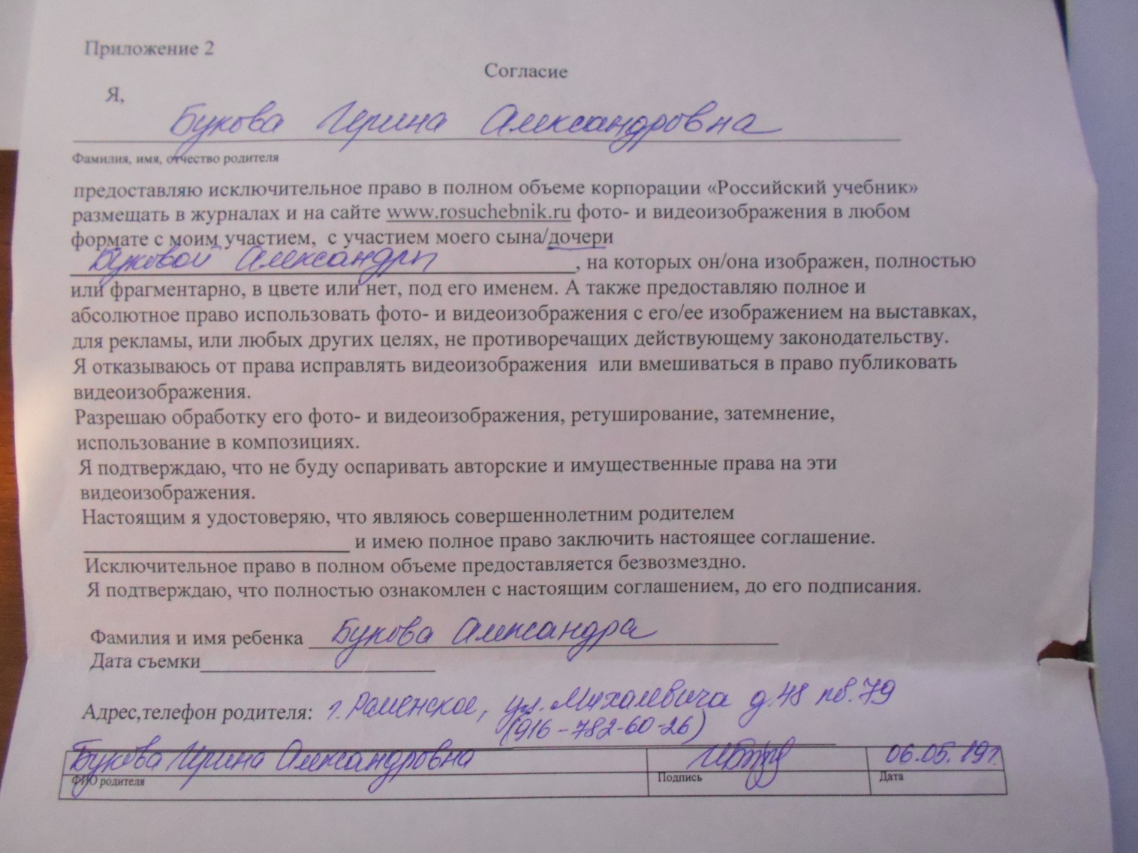
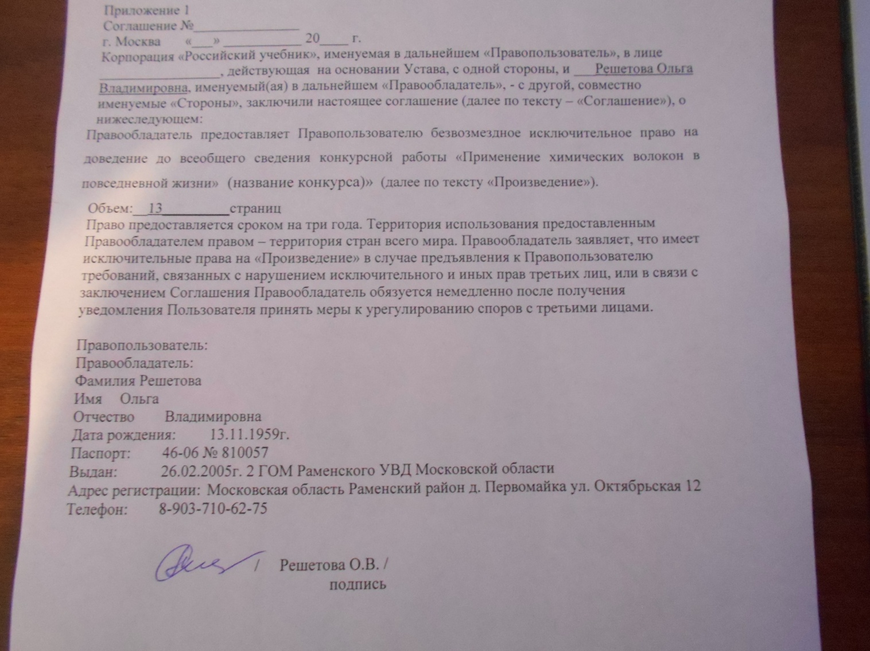

Приложение 1
Соглашение №_______________
г. Москва «___» ___________ 20____ г.
Корпорация «Российский учебник», именуемая в дальнейшем «Правопользователь», в лице _________________, действующая на основании Устава, с одной стороны, и ___Решетова Ольга Владимировна, именуемый(ая) в дальнейшем «Правообладатель», - с другой, совместно именуемые «Стороны», заключили настоящее соглашение (далее по тексту – «Соглашение»), о нижеследующем:
Правообладатель предоставляет Правопользователю безвозмездное исключительное право на доведение до всеобщего сведения конкурсной работы «Применение химических волокон в повседневной жизни» (название конкурса)» (далее по тексту «Произведение»).
Объем:__13_________страниц
Право предоставляется сроком на три года. Территория использования предоставленным Правообладателем правом – территория стран всего мира. Правообладатель заявляет, что имеет исключительные права на «Произведение» в случае предъявления к Правопользователю требований, связанных с нарушением исключительного и иных прав третьих лиц, или в связи с заключением Соглашения Правообладатель обязуется немедленно после получения уведомления Пользователя принять меры к урегулированию споров с третьими лицами.

Правопользователь:
Правообладатель:
Фамилия Решетова
Имя Ольга
Отчество Владимировна
Дата рождения: 13.11.1959г.
Паспорт: 46-06 № 810057
Выдан: 26.02.2005г. 2 ГОМ Раменского УВД Московской области
Адрес регистрации: Московская область Раменский район д. Первомайка ул. Октябрьская 12
Телефон: 8-903-710-62-75
/ Решетова О.В. / подпись

